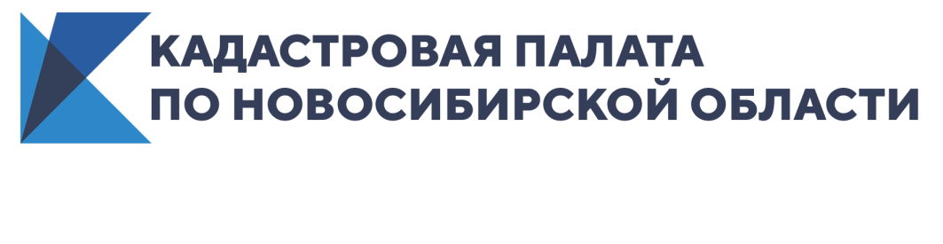
В Кадастровой палате ответят на вопросы о консультационных услугах
3 сентября с 10.00 до 12.00 новосибирцы и жители области смогут узнать о порядке получения платных консультационных услуг экспертов региональной Кадастровой палаты.
Специалисты Кадастровой палаты более трех лет консультируют граждан по различным вопросам оформления недвижимости, помогают составить проекты различных договоров, поясняют состав пакета документов для операций с недвижимостью. С недавнего времени эксперты начали проводить консультации на платформе Zoom.
На вопросы о том, как получить консультацию специалистов региональной Кадастровой палаты, ответит заместитель межрайонного начальника Марина Кабанова. Звонки в рамках горячей линии будут приниматься по телефону: 8(383)349-95-69, доб. 2146.

